WYCHOWANIE FIZYCZNE
TYDZIEŃ

08-12 czerwca 2020 r.

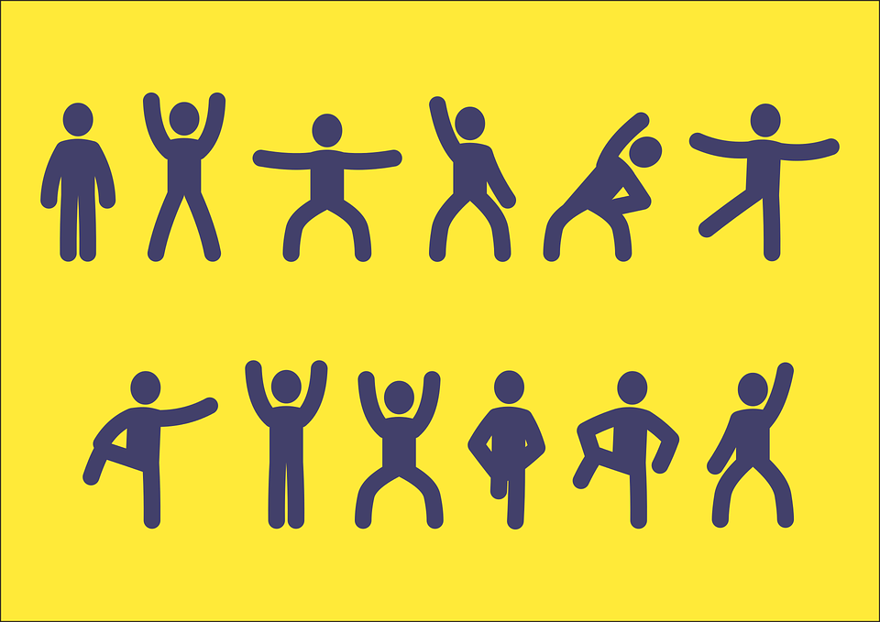Na początek- ćwiczenia
ogólnousprawniające z
❑
wykorzystaniem kija! Zapraszam do
zapoznania się z poniższym
filmikiem.
P.S. Uwaga na lampy! ☺

https://www.youtube.com/watch?
v=GgsuStzmgDA

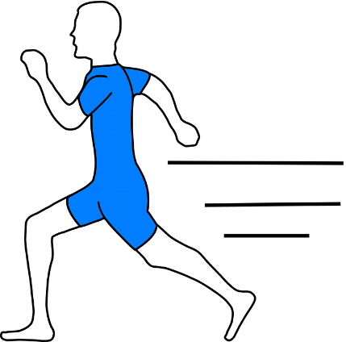Wykorzystajmy cieplejsze dni na
poprawienie techniki biegania.
Poniższy filmik prezentuje, jak ją
udoskonalić, jak wykonać krótką
rozgrzewkę i ćwiczenia
rozciągające po bieganiu.
Pamiętajcie jednak o
obowiązujących obostrzeniach!

https://www.youtube.com/watch?v=
vDD6FE_8lmU

Pamiętajcie o dobroczynnym
wpływie biegania na Wasze
zdrowie. Pomaga ono w walce
ze stresem i wzmacnia Waszą
odporność.

KORONAWIRUS A AKTYWNOŚĆ
FIZYCZNA NA ŚWIEŻYM POWIETRZU

W tym trudnym czasie pandemii powinniśmy zrezygnować ze
spotkań towarzyskich, ale nie z aktywności fizycznej!
Zaprezentuje Wam kilka zasad, które pozwolą Wam
przygotować się do uprawiania sportu na świeżym powietrzu,
stosując się do obowiązujących obostrzeń .

Na świeżym powietrzu możecie
ćwiczyć, zachowując środki
bezpieczeństwa:

1.

Nie korzystamy ze sprzętów na
siłowniach plenerowych.

2. Unikamy spotkań z innymi-
ćwiczymy w odosobnionych
miejscach.

3.

Ćwiczymy w porach, w których
nie ma dużego natężenia ruchu.

O piłce ręcznej słów kilka:
https://

www.youtube.com/watch
?v=rbPFYZm39Nc

RUCH TO ZDROWIE- ZADANIA NA
PLATFORMIE EDUKACYJNEJ
https://

Zapraszamy Was do zapoznania się z
tematem „Ruch to zdrowie” na
e-platformie Ministerstwa Edukacji
Narodowej.

epodreczniki.pl/a/ruch-to-
zdrowie/DSKiubk4z

DLA CHĘTNYCH

Po przyswojeniu materiału,
wykonajcie zadania zamieszczone
pod koniec strony. Powodzenia! ☺

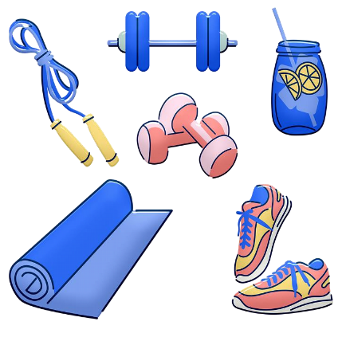
Nauczyciel Wychowania Fizycznego
/ .
Radosław Brożyna

Grafiki pochodzą ze strony
https://pixabay.com/pl

